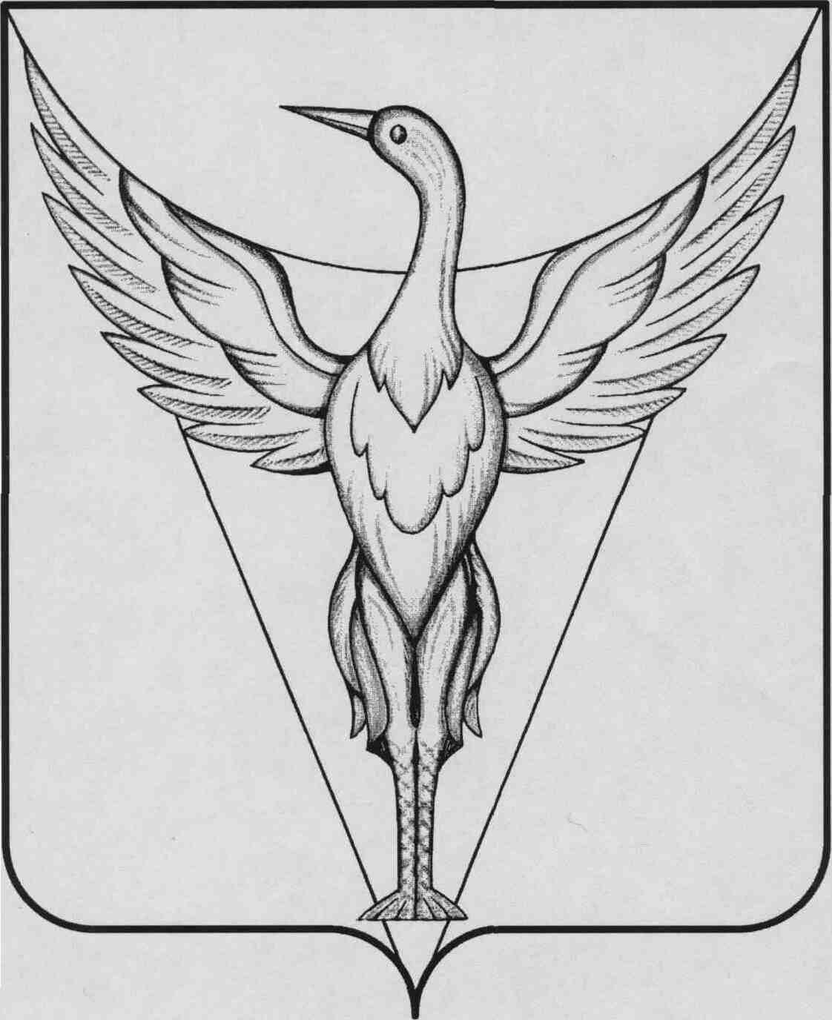

ЧЕЛЯБИНСКАЯ ОБЛАСТЬ
СОВЕТ ДЕПУТАТОВ
КОЧЕРДЫКСКОГО СЕЛЬСКОГО ПОСЕЛЕНИЯ
ОКТЯБРЬСКОГО МУНИЦИПАЛЬНОГО РАЙОНА
Р Е Ш Е Н И Е
---------------------------------------------------------------------------------------------

от 17.11.2015 г. № 11 с. Кочердык

О назначении технического

секретаря конкурсной комиссии

В связи с объявлением конкурса по отбору кандидатур на должность главы Кочердыкской сельского поселения Октябрьского муниципального района и для организационно-технического обеспечения работы конкурсной комиссии, Совет депутатов Кочердыкского сельского поселения Октябрьского муниципального района РЕШАЕТ:

Назначить техническим секретарем конкурсной комиссии Яценко Тамару Антоновну – специалиста администрации Кочердыкского сельского поселения

Председатель Совета депутатов Л.Д.Кобелева

